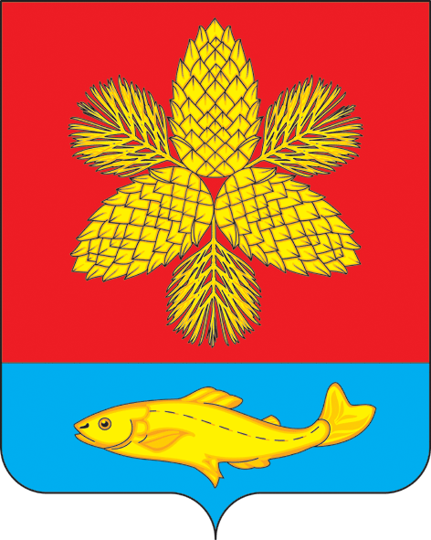
Муниципальное казённое учреждение «Управление образованием»
Шкотовского муниципального района

П Р И К А З

21.05.2021 № 119

Об организации и проведении государственной
итоговой аттестации по образовательным программам
основного общего образования на территории
Шкотовского муниципального района в 2021 году

С целью проведения государственной итоговой аттестации по образовательным программам основного общего образования, в соответствии с Федеральным законом от 29 декабря 2012 года № 273 – ФЗ «Об образовании в Российской Федерации», Порядком проведения государственной итоговой аттестации по образовательным программам основного общего образования, утвержденным приказом Министерства просвещения Российской Федерации и Федеральной службы по надзору в сфере образования и науки № 189/1513 от 07.11.2018 года, Постановлением Правительства Российской Федерации от 26 февраля 2021 года № 256 «Об особенностях проведения государственной итоговой аттестации по образовательным программам основного общего и среднего общего образования в 2021 году», приказом Министерства просвещения Российской Федерации и Федеральной службы по надзору в сфере образования и науки от 12 апреля 2021 года № 162/471 «Об утверждении единого расписания и продолжительности проведения основного государственного экзамена по каждому учебному предмету, требований к использованию средств обучения и воспитания при его проведении в 2021 году», приказом Министерства просвещения Российской Федерации и Федеральной службы по надзору в сфере образования и науки от 12 апреля 2021 года № 162/471 «Об утверждении единого расписания и продолжительности проведения государственного выпускного экзамена по образовательным программам основного общего и среднего общего образования по каждому учебному предмету, требований к использованию средств обучения и воспитания при его проведении в 2021 году», приказом министерства образования Приморского края от 06.05.2021 года №684 «Об утверждении организационно-территориальной схемы проведения государственной итоговой аттестации по образовательным программам основного общего образования на территории Приморского края в 2021 году», приказом министерства образования Приморского края от 18.05.2021 г. № 23-а-738 «Об утверждении состава работников пунктов проведения экзаменов на период подготовки и проведения государственной итоговой аттестации по образовательным программам основного общего образования на территории Приморского края в 2021 году»

ПРИКАЗЫВАЮ:

1. Организовать проведение государственной итоговой аттестации обучающихся, освоивших основные образовательные программы основного общего образования в образовательных учреждениях Шкотовского муниципального района.
2. Провести государственную итоговую аттестацию в форме основного государственного экзамена (далее – ОГЭ) для лиц, определенных подпунктом а) пункта 6 раздела II Порядка проведения государственной итоговой аттестации по образовательным программам основного общего образования (далее – Порядок).
3. Провести государственную итоговую аттестацию в форме выпускного государственного экзамена (далее – ГВЭ) для лиц, определенных подпунктом б) пункта 6 раздела II Порядка.
4. Государственную итоговую аттестацию провести согласно единому расписанию проведения основного государственного экзамена и государственного выпускного экзамена с распределением участников по пунктам проведения экзаменов (приложение 1) в следующие сроки:
24 мая, 25 мая – русский язык;
27 мая, 28 мая – математика.
5. Начальнику отдела мониторинга и развития образования МКУ «Управление образованием» ШМР Калугиной Н.И.:
5.1. Обеспечить проведение государственной итоговой аттестации по образовательным программам основного общего образования в форме ОГЭ и ГВЭ в соответствии с нормативными документами.
5.2. Обеспечить работу «горячей» линии в МКУ «Управление образованием» по вопросам проведения государственной итоговой аттестации в форме ОГЭ (телефон 5-07-11, Калугина Наталья Ивановна).
5.3. Проанализировать и обсудить на совещаниях с руководителями образовательных организаций результаты государственной итоговой аттестации по образовательным программам основного общего образования.
6. Руководителям образовательных организаций:
6.1. Обеспечить выполнение нормативных документов по государственной итоговой аттестации обучающихся по образовательным программам основного общего образования и ознакомление с ними педагогических коллективов, выпускников, родителей (законных представителей).
6.2. Ознакомить обучающихся и их родителей (законных представителей) с правилами поведения в период проведения государственной итоговой аттестации и с особенностями проведения государственной итоговой аттестации в 2021 году.
6.3. Довести до сведения учителей, обучающихся и их родителей (законных представителей) расписание государственной итоговой аттестации в форме ОГЭ и ГВЭ.
6.4. Организовать доставку обучающихся к пунктам проведения экзаменов согласно транспортным схемам (приложение 2).
7. Руководителям пунктов проведения экзаменов (ППЭ 3401 Попова М.М., ППЭ 3452 Шевченко Н.Р., 3453 Никольский Р.О., ППЭ 3454 Стусенко Т.В.) обеспечить информационную безопасность при хранении, использовании и передаче экзаменационных материалов в период проведения государственной итоговой аттестации в 2021 году.
8. Бухгалтерии МКУ «Управление образованием (Андрюхина) списать с подотчета образовательных учреждений бензин, затраченный на подвоз учащихся.
9. Контроль за исполнением настоящего приказа оставляю за собой.

Директор И.Ю. Тарасенко

